**MENU CHÍNH**

* Home: <https://startupdanang.vn/en> ("Home")
* About us: <https://startupdanang.vn/about-us> ("About us")
* News - Events: <https://startupdanang.vn/news-events> ("News - Events")
* Startups Network: <https://startupdanang.vn/view/chi-tiet/davas-2024-thuc-day-he-sinh-thai-khoi-nghiep-doi-moi-sang-tao-tai-da-nang#mm-2> ("Startups Network")
  + Startups: <https://startupdanang.vn/startups-network/startups>
  + Investors: <https://startupdanang.vn/startups-network/investors>
  + Mentors & Experts: <https://startupdanang.vn/startups-network/mentors-and-experts>
  + Other start-up support organizations: <https://startupdanang.vn/startups-network/other-supporting-organizations>
* Document and Policy: <https://startupdanang.vn/documents-and-policy> ("Document and Policy")
* Consulting services: <https://startupdanang.vn/consulting-services> ("Consulting services")
* Contact: <https://startupdanang.vn/view/chi-tiet/davas-2024-thuc-day-he-sinh-thai-khoi-nghiep-doi-moi-sang-tao-tai-da-nang#mm-3> ("Contact")

**PORTAL**

* Banner hình ảnh: *(Cổng thông tin khởi nghiệp)*
* Innovation Startup Danang
  + Search … (WebForm PostBack)
  + Login: <https://startupdanang.vn/loginpage?returnurl=%2f>
  + Register

**NAVIGATION**

* Home: <https://startupdanang.vn/en>
* About us: <https://startupdanang.vn/about-us>
* News - Events: <https://startupdanang.vn/news-events>
* Startups Network: <https://startupdanang.vn/startups-network>
  + Startups: <https://startupdanang.vn/startups-network/startups>
  + Investors: <https://startupdanang.vn/startups-network/investors>
  + Mentors & Experts: <https://startupdanang.vn/startups-network/mentors-and-experts>
  + Other start-up support organizations: <https://startupdanang.vn/startups-network/other-supporting-organizations>
* Document and Policy: <https://startupdanang.vn/documents-and-policy>
* Consulting services: <https://startupdanang.vn/consulting-services>
* Contact: <https://startupdanang.vn/view/chi-tiet/contact>

**NỘI DUNG CHÍNH**

**DAVAS 2024: Thúc đẩy hệ sinh thái khởi nghiệp đổi mới sáng tạo tại Đà Nẵng**

* Ngày đăng: 01/06/2024
* Tác giả: THI QUYNH LE NGUYEN (<http://startupdanang.vn/view/author/thi-quynh-le-nguyen>)
* Tọa đàm: “Vai trò của các bên trong việc thúc đẩy hệ sinh thái khởi nghiệp đổi mới sáng tạo”

**Tọa đàm kết thúc chuỗi sự kiện DAVAS 2024**

* Thời gian: Chiều 01/06/2024
* Địa điểm: Trường Đại học FPT Đà Nẵng
* Mục tiêu:
  + Kết nối hiệu quả, hữu ích cho các doanh nghiệp khởi nghiệp đổi mới sáng tạo
  + Là tiền đề cho các hoạt động tương lai của Sở Khoa học và Công nghệ Đà Nẵng
  + Giới thiệu hệ sinh thái khởi nghiệp năng động, tiềm năng

**Hình ảnh sự kiện**

* Toàn cảnh chương trình: 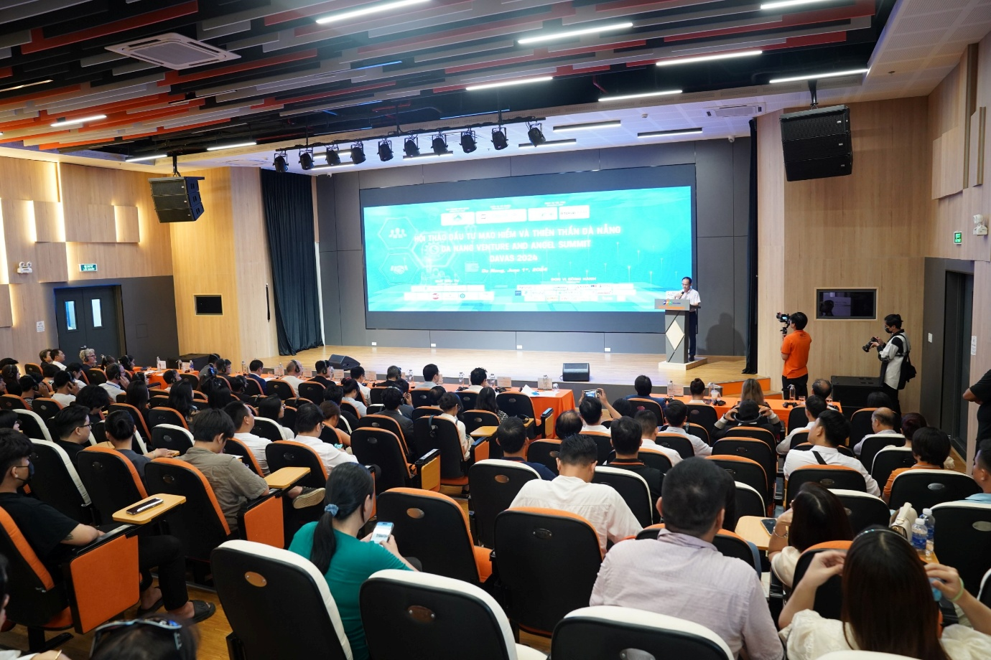
* Ông Lê Đức Viên – Giám đốc Sở Khoa học và Công nghệ Đà Nẵng phát biểu: 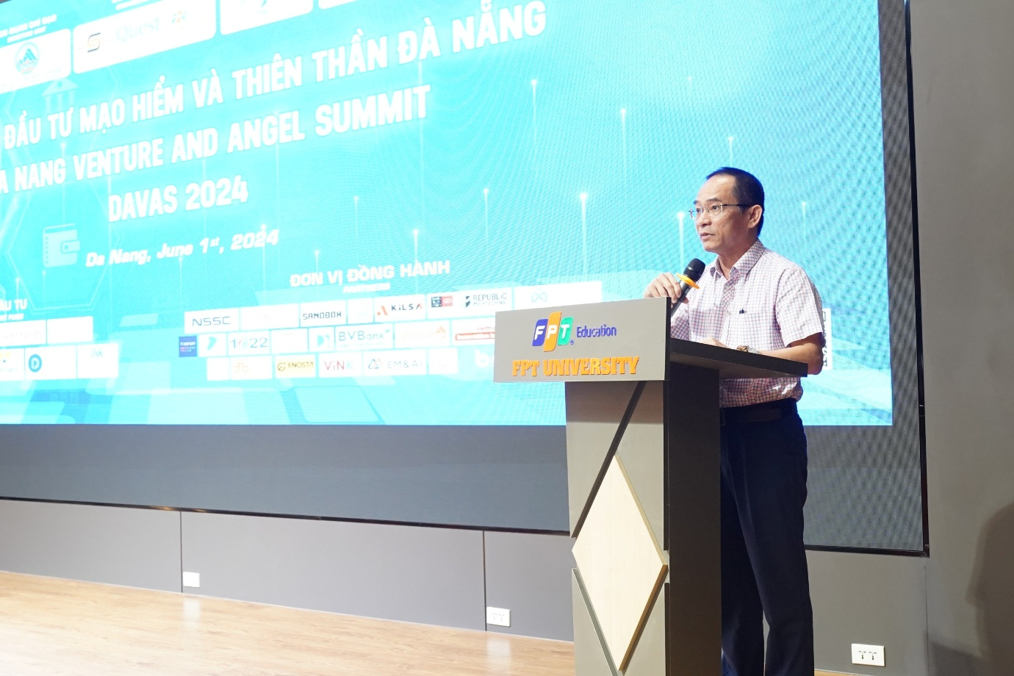

**Phát biểu quan trọng**

* Ông Lê Đức Viên (Giám đốc Sở KH&CN Đà Nẵng):
  + Kỳ vọng sự kiện tạo kết nối hữu ích
  + Là tiền đề tổ chức hiệu quả hơn các sự kiện kế tiếp
  + Cơ hội giới thiệu môi trường khởi nghiệp thành phố
* Ông Nguyễn Đăng Nghĩa (Trưởng ban Tuyển sinh và Truyền thông, Đại học FPT Đà Nẵng):
  + Giáo dục gắn liền thực hành, khởi nghiệp là học phần trong chương trình
  + Khơi dậy ý tưởng khởi nghiệp cộng đồng sinh viên
  + So sánh tinh thần khởi nghiệp với Singapore, Thái Lan
  + Kế hoạch đầu tư tiếp tục khởi nghiệp sinh viên qua cuộc thi, tọa đàm, hội thảo

**Các hoạt động chuyên đề**

* Vai trò của khởi nghiệp xã hội và phát triển khoa học công nghệ trong phát triển bền vững
* Xây dựng đội ngũ để nhân rộng quy mô
* Khởi nghiệp xã hội – kinh doanh vì lợi ích chung
* Kinh nghiệm phát triển hệ sinh thái từ Republic Polytechnic
* Kết nối hệ sinh thái miền Trung – Tây Nguyên và vai trò Trung tâm ĐMST quốc gia

**Diễn đàn KNĐMST**

* Nội dung: Kiến nghị, giải pháp, phân tích khó khăn – thuận lợi
* Thành phần tham gia: chuyên gia, đại diện trường, quỹ đầu tư, tổ chức hỗ trợ, doanh nghiệp khởi nghiệp 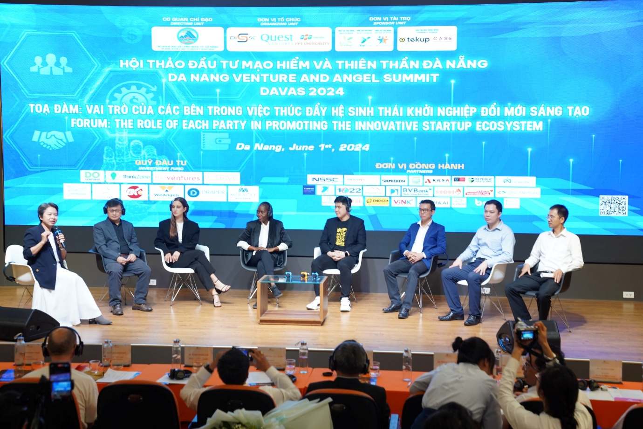

**Tính năng chia sẻ & đánh giá**

* Chia sẻ Facebook: <https://www.facebook.com/sharer/sharer.php?u=https://startupdanang.vn/view/chi-tiet/davas-2024-thuc-day-he-sinh-thai-khoi-nghiep-doi-moi-sang-tao-tai-da-nang>
* In ấn
* Lượt xem: 894
* Đánh giá: Không có đánh giá

**MOST VIEW**

* Beekids – A Successful Vietnamese Startup… (24/12/2023)
* Promoting the Development of Startup Incubation Space… (26/12/2022)
* Da Nang on the Journey to Establish a Comprehensive Innovation and Startup Center (24/12/2023)
* Collaboration with the Vietnam Innovation and Creativity Network in South Korea… (15/12/2023)
* DA NANG ORIENTS TO BECOME A NATIONAL INNOVATION CENTER (27/12/2022)
* Han River Startup Incubation Center… (23/12/2022)
* SELLY ONLINE SALES PLATFORM BREAKS GROUND… (23/12/2022)
* Da Nang Innovation Startup Support Center… (20/12/2022)
* Da Nang: Effectiveness of Incubation Programs (24/12/2023)
* IMPROVE THE ABILITY TO ATTRACT FINANCIAL INVESTMENT FOR STARTUPS (27/12/2022)

**LIÊN KẾT NGOÀI**

* Website các Sở, ngành TP Đà Nẵng:
  + Sở Nội vụ
  + Sở Du lịch
  + Sở Xây dựng
  + Sở Văn hóa Thể thao
  + Sở Lao động, Thương binh và Xã hội
  + Sở Thông tin và Truyền thông
  + Sở Ngoại Vụ
  + Sở Giáo dục và Đào tạo
  + Sở Công thương
  + Sở Giao thông Vận tải
  + Sở Kế hoạch và Đầu tư
  + Viện Nghiên cứu Phát triển Kinh tế - Xã hội thành phố
  + Ban Quản lý các KCN & Chế xuất
  + Ban Xúc tiến Đầu tư
  + Liên minh Hợp tác xã thành phố
  + Đài phát thanh truyền hình Đà Nẵng
  + Trung tâm Phát triển nguồn nhân lực chất lượng cao thành phố
  + Liên hiệp các Hội Khoa học và Kỹ thuật thành phố
  + Sở Nông nghiệp và Phát triển Nông thôn
  + Cục Thống kê thành phố
  + Cục Hải quan thành phố
  + Đoàn Đại biểu Quốc hội và Hội đồng nhân dân
  + Thanh tra Thành phố
  + Sở Tư Pháp
  + Sở Tài nguyên và Môi trường
  + Sở Tài chính
  + Sở Y tế

**SỞ KH&CN ĐỊA PHƯƠNG**

* Sở KH&CN Thái Bình
* Sở KH&CN Sơn La
* Sở KH&CN Thừa Thiên Huế
* Sở KH&CN Thanh Hóa
* Sở KH&CN Thái Nguyên
* Sở KH&CN TP Hà Nội
* Sở KH&CN Cần Thơ
* Sở KH&CN Tiền Giang
* Sở KH&CN TP Hồ Chí Minh
* Sở KH&CN TP Hải Phòng
* Sở KH&CN Vĩnh Long
* Sở KH&CN Tuyên Quang
* Sở KH&CN Trà Vinh
* Sở KH&CN An Giang
* Sở KH&CN Yên Bái
* Sở KH&CN Vĩnh Phúc
* Sở KH&CN Bắc Giang
* Sở KH&CN Bà Rịa - Vũng Tàu
* Sở KH&CN Quảng Nam
* Sở KH&CN Bắc Kạn
* Sở KH&CN Bình Thuận
* Sở KH&CN Bình Phước
* Sở KH&CN Bình Dương
* Sở KH&CN Lào Cai
* Sở KH&CN Bắc Ninh
* Sở KH&CN Bạc Liêu
* Sở KH&CN Bình Định
* Sở KH&CN Nam Định
* Sở KH&CN Bến Tre
* Sở KH&CN Ninh Bình

**BẢN QUYỀN & LIÊN HỆ**

* Logo: 
* Copyright: Da Nang Innovation Startup Portal
* License: No. 354/GP-STTTT issued by Da Nang Department of Information and Communications on April 25, 2022
* Địa chỉ: 58 Nguyen Chi Thanh, Hai Chau Ward, Hai Chau District, City. Danang
* Điện thoại: 0236.3 886 462
* Email: [htkndmst@danang.gov.vn](mailto:htkndmst@danang.gov.vn)

**MẠNG XÃ HỘI & HỖ TRỢ**

* Facebook: <https://www.facebook.com/TrungtamDISSC/>
* Rules: <https://startupdanang.vn/view/chi-tiet/davas-2024-thuc-day-he-sinh-thai-khoi-nghiep-doi-moi-sang-tao-tai-da-nang>
* Help: <https://startupdanang.vn/view/chi-tiet/davas-2024-thuc-day-he-sinh-thai-khoi-nghiep-doi-moi-sang-tao-tai-da-nang>
* Advertisement: <https://startupdanang.vn/view/chi-tiet/davas-2024-thuc-day-he-sinh-thai-khoi-nghiep-doi-moi-sang-tao-tai-da-nang>
* Contact: <https://startupdanang.vn/en/contact/detail/contact>